

Informe · 2027

Título del documento en una o dos líneas
Subtítulo o descripción breve del contenido del documento.
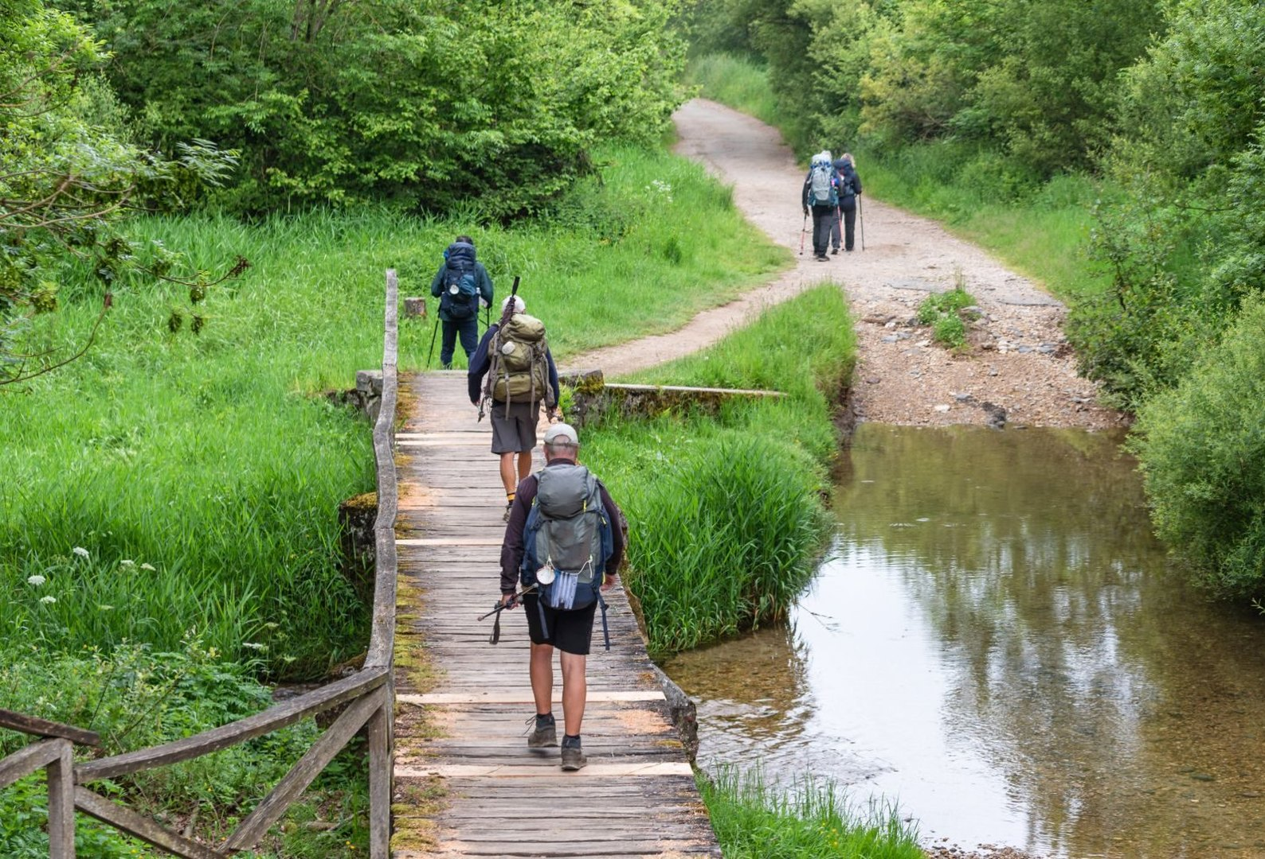

Dossier · 2027

Título del documento en una o dos líneas
Subtítulo o descripción breve del contenido del documento.
Contenido

Índice

01 | Resumen ejecutivo  Separador y página de resumen con ideas clave. | 4
02 | Introducción  Página de texto con entradilla y cita. | 6
03 | Datos y tablas  Tabla de datos y caja de nota. | 7
04 | Cifras clave  Infografía: cifras, barras y proceso. | 8
05 | Puntos clave  Listas en dos columnas e ideas numeradas. | 9
06 | Imagen y texto  Foto ancha y foto con texto al lado. | 10
07 | Itinerario  Ficha de ruta día a día. | 11
08 | Comparativa  Tabla para comparar opciones. | 12
09 | Plan de trabajo  Cronograma por meses e hitos. | 13
10 | Testimonios  Opiniones de viajeros. | 14
11 | Preguntas frecuentes  Preguntas y respuestas. | 15
12 | Presupuesto  Conceptos, importes y condiciones. | 16
13 | Equipo y contactos  Personas, cargos y datos de contacto. | 17

01

Resumen ejecutivo
Texto breve que presenta el capítulo. Lorem ipsum dolor sit amet, consectetur adipiscing elit, sed do eiusmod tempor.
Capítulo 01 · Resumen

Lo más importante en una página
Entradilla que resume la conclusión principal del documento en dos o tres líneas. Lorem ipsum dolor sit amet, consectetur adipiscing elit.

01  Primera clave  Lorem ipsum dolor sit amet, consectetur adipiscing elit. Integer posuere erat a ante venenatis. |  | 02  Segunda clave  Lorem ipsum dolor sit amet, consectetur adipiscing elit. Integer posuere erat a ante venenatis. |  | 03  Tercera clave  Lorem ipsum dolor sit amet, consectetur adipiscing elit. Integer posuere erat a ante venenatis.

Recomendación
Maecenas sed diam eget risus varius blandit sit amet non magna. Vestibulum id ligula porta felis euismod semper. Nullam quis risus eget urna mollis ornare vel eu leo. Aenean lacinia bibendum nulla sed consectetur.
Lorem ipsum dolor sit amet, consectetur adipiscing elit. Integer posuere erat a ante venenatis dapibus, posuere velit aliquet.

Próximos pasos
- Lorem ipsum dolor sit amet, consectetur adipiscing elit.
- Integer posuere erat a ante venenatis dapibus.
- Cras mattis consectetur purus sit amet fermentum.

Decisión necesaria
Qué se necesita aprobar y para cuándo. Lorem ipsum dolor sit amet, consectetur adipiscing elit, sed do eiusmod tempor.
Capítulo 02 · Introducción

Página de texto
Entradilla: un párrafo algo más grande que resume de qué trata el apartado. Lorem ipsum dolor sit amet, consectetur adipiscing elit, sed do eiusmod tempor incididunt.
Lorem ipsum dolor sit amet, consectetur adipiscing elit. Integer posuere erat a ante venenatis dapibus, posuere velit aliquet. Cras mattis consectetur purus sit amet fermentum. Donec ullamcorper nulla non metus auctor fringilla.
Maecenas sed diam eget risus varius blandit sit amet non magna. Vestibulum id ligula porta felis euismod semper. Nullam quis risus eget urna mollis ornare vel eu leo. Aenean lacinia bibendum nulla sed consectetur.

Título de sección
Curabitur blandit tempus porttitor. Etiam porta sem malesuada magna mollis euismod. Morbi leo risus, porta ac consectetur ac, vestibulum at eros. Praesent commodo cursus magna, vel scelerisque nisl consectetur et.
«Una frase destacada del texto o la opinión de un cliente. Lorem ipsum dolor sit amet, consectetur adipiscing elit.»
Nombre Apellido · Camino Francés 2026
Lorem ipsum dolor sit amet, consectetur adipiscing elit. Integer posuere erat a ante venenatis dapibus, posuere velit aliquet. Cras mattis consectetur purus sit amet fermentum. Donec ullamcorper nulla non metus auctor fringilla.

Subtítulo de apartado
Maecenas sed diam eget risus varius blandit sit amet non magna. Vestibulum id ligula porta felis euismod semper. Nullam quis risus eget urna mollis ornare vel eu leo. Aenean lacinia bibendum nulla sed consectetur.
Capítulo 03 · Datos y tablas

Página con tabla
Lorem ipsum dolor sit amet, consectetur adipiscing elit. Integer posuere erat a ante venenatis dapibus, posuere velit aliquet. Cras mattis consectetur purus sit amet fermentum. Donec ullamcorper nulla non metus auctor fringilla.
Tabla 1. Rutas más solicitadas
Ruta | Etapas | Km | Precio desde
Camino Francés desde Sarria | 5 | 115 | 695 €
Camino Portugués desde Tui | 6 | 118 | 725 €
Camino Inglés desde Ferrol | 5 | 113 | 680 €
Camino del Norte desde Ribadeo | 8 | 193 | 1.050 €
Camino Primitivo desde Lugo | 5 | 100 | 710 €
Fuente: datos de ejemplo.

Comentario de los datos
Maecenas sed diam eget risus varius blandit sit amet non magna. Vestibulum id ligula porta felis euismod semper. Nullam quis risus eget urna mollis ornare vel eu leo. Aenean lacinia bibendum nulla sed consectetur.
Lorem ipsum dolor sit amet, consectetur adipiscing elit. Integer posuere erat a ante venenatis dapibus, posuere velit aliquet.

Nota
Caja para avisos o datos que el lector no debe pasar por alto. Lorem ipsum dolor sit amet, consectetur adipiscing elit, sed do eiusmod tempor.
Capítulo 04 · Cifras clave

Página de infografía
Lorem ipsum dolor sit amet, consectetur adipiscing elit. Integer posuere erat a ante venenatis dapibus, posuere velit aliquet.

115 km  Distancia mínima a pie para la Compostela |  | 5 a 8  Etapas en una ruta habitual |  | 100.000  Seguidores en Instagram |  | 2027  Año Santo Compostelano

Distribución por ruta
Porcentaje de peregrinos por ruta. Datos de ejemplo.
Camino Francés |  |  | 52 %

Camino Portugués |  |  | 21 %

Camino del Norte |  |  | 9 %

Camino Primitivo |  |  | 6 %

Camino Inglés |  |  | 5 %

Cómo funciona
01  Elige tu ruta  Lorem ipsum dolor sit amet, consectetur. | 02  Reserva  Integer posuere erat a ante venenatis. | 03  Prepárate  Cras mattis consectetur purus sit amet. | 04  Camina  Donec ullamcorper nulla non metus.

Maecenas sed diam eget risus varius blandit sit amet non magna. Vestibulum id ligula porta felis euismod semper. Nullam quis risus eget urna mollis ornare vel eu leo. Aenean lacinia bibendum nulla sed consectetur.
Capítulo 05 · Puntos clave

Página de listas
Lorem ipsum dolor sit amet, consectetur adipiscing elit. Integer posuere erat a ante venenatis dapibus, posuere velit aliquet.

Incluido  - Alojamiento seleccionado en cada etapa  - Traslado de equipaje diario  - Desayunos incluidos  - Credencial del peregrino  - Asistencia durante el viaje |  | No incluido  - Transporte hasta el inicio  - Comidas y cenas  - Seguro de cancelación  - Gastos personales

Tres ideas para recordar
01 | Primera idea  Lorem ipsum dolor sit amet, consectetur adipiscing elit. Integer posuere erat a ante venenatis dapibus, posuere velit aliquet.
02 | Segunda idea  Lorem ipsum dolor sit amet, consectetur adipiscing elit. Integer posuere erat a ante venenatis dapibus, posuere velit aliquet.
03 | Tercera idea  Lorem ipsum dolor sit amet, consectetur adipiscing elit. Integer posuere erat a ante venenatis dapibus, posuere velit aliquet.

Pasos numerados
- Primer paso: lorem ipsum dolor sit amet.
- Segundo paso: consectetur adipiscing elit.
- Tercer paso: integer posuere erat a ante.
Capítulo 06 · Imagen y texto

Página con imágenes
Lorem ipsum dolor sit amet, consectetur adipiscing elit. Integer posuere erat a ante venenatis dapibus, posuere velit aliquet.
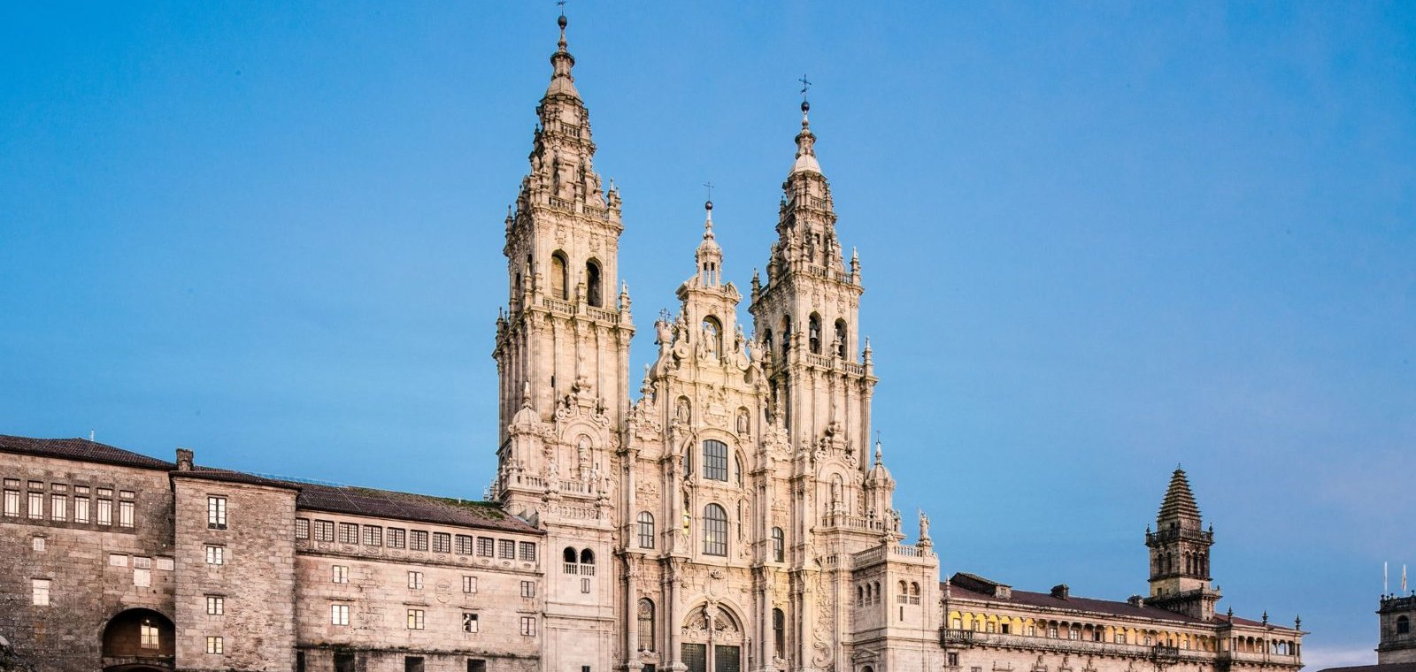
Pie de foto: lugar y descripción breve de la imagen.
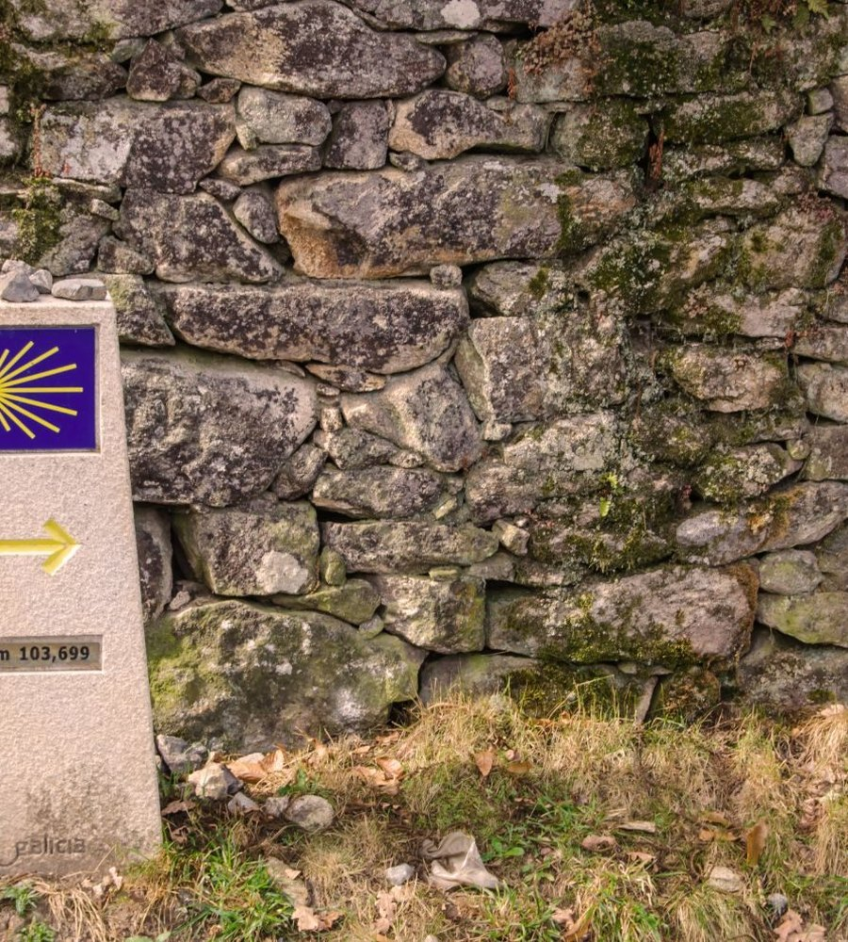 |  | Foto con texto al lado  Maecenas sed diam eget risus varius blandit sit amet non magna. Vestibulum id ligula porta felis euismod semper. Nullam quis risus eget urna mollis ornare vel eu leo. Aenean lacinia bibendum nulla sed consectetur.  - Primer punto destacado.  - Segundo punto destacado.
Capítulo 07 · Itinerario

Itinerario día a día
Lorem ipsum dolor sit amet, consectetur adipiscing elit. Integer posuere erat a ante venenatis dapibus, posuere velit aliquet.

115 km  Distancia total |  | 7 días  6 noches de alojamiento |  | 5 etapas  Entre 19 y 29 km |  | Media  Dificultad general
Tabla 2. Camino Francés desde Sarria
Día | Recorrido | Km | Dificultad
1 | Llegada a Sarria y entrega de la documentación
2 | Sarria › Portomarín | 22 | Media
3 | Portomarín › Palas de Rei | 25 | Media
4 | Palas de Rei › Arzúa | 29 | Alta
5 | Arzúa › O Pedrouzo | 19 | Baja
6 | O Pedrouzo › Santiago de Compostela | 20 | Media
7 | Desayuno y fin de los servicios
 | Total | 115
Distancias aproximadas.

Qué hay que saber
Maecenas sed diam eget risus varius blandit sit amet non magna. Vestibulum id ligula porta felis euismod semper. Nullam quis risus eget urna mollis ornare vel eu leo. Aenean lacinia bibendum nulla sed consectetur.
Capítulo 08 · Comparativa

Comparativa de opciones
Lorem ipsum dolor sit amet, consectetur adipiscing elit. Integer posuere erat a ante venenatis dapibus, posuere velit aliquet.

Qué incluye | Esencial  desde 695 € | Recomendado  Confort  desde 845 € | Premium  desde 1.190 €
Alojamiento en cada etapa | ● | ● | ●
Traslado de equipaje | ● | ● | ●
Desayunos | ○ | ● | ●
Cenas en ruta | ○ | ○ | ●
Seguro de viaje | ○ | ● | ●
Habitación con baño privado | ○ | ● | ●
Guía acompañante | ○ | ○ | ●
Asistencia durante el viaje | ● | ● | ●
● Incluido ○ No incluido Precios de ejemplo.

Cómo elegir
Maecenas sed diam eget risus varius blandit sit amet non magna. Vestibulum id ligula porta felis euismod semper. Nullam quis risus eget urna mollis ornare vel eu leo. Aenean lacinia bibendum nulla sed consectetur.
Capítulo 09 · Plan de trabajo

Plan de trabajo
Lorem ipsum dolor sit amet, consectetur adipiscing elit. Integer posuere erat a ante venenatis dapibus, posuere velit aliquet.

Tarea | Ene | Feb | Mar | Abr | May | Jun
Definición de la campaña
Producción de contenidos
Lanzamiento
Campaña en redes
Medición y ajustes
Informe final
■ Tarea ■ Hito

Hitos
ABRIL | Lanzamiento  Lorem ipsum dolor sit amet, consectetur adipiscing elit.
MAYO | Revisión de resultados  Integer posuere erat a ante venenatis dapibus.
JUNIO | Informe final  Cras mattis consectetur purus sit amet fermentum.
Capítulo 10 · Testimonios

Lo que cuentan los viajeros
Lorem ipsum dolor sit amet, consectetur adipiscing elit. Integer posuere erat a ante venenatis dapibus, posuere velit aliquet.

«Lorem ipsum dolor sit amet, consectetur adipiscing elit. Integer posuere erat a ante venenatis dapibus.»  Nombre Apellido · Ruta y año |  | «Maecenas sed diam eget risus varius blandit sit amet non magna. Vestibulum id ligula porta.»  Nombre Apellido · Ruta y año
«Curabitur blandit tempus porttitor. Etiam porta sem malesuada magna mollis euismod.»  Nombre Apellido · Ruta y año |  | «Donec ullamcorper nulla non metus auctor fringilla. Cras mattis consectetur purus sit amet.»  Nombre Apellido · Ruta y año
«Una opinión más larga para destacar a ancho completo. Lorem ipsum dolor sit amet, consectetur adipiscing elit, sed do eiusmod tempor.»
Nombre Apellido · Camino Portugués 2026
Capítulo 11 · Preguntas frecuentes

Preguntas frecuentes
Lorem ipsum dolor sit amet, consectetur adipiscing elit. Integer posuere erat a ante venenatis dapibus, posuere velit aliquet.
¿Qué nivel físico hace falta?
Lorem ipsum dolor sit amet, consectetur adipiscing elit. Integer posuere erat a ante venenatis dapibus, posuere velit aliquet.
¿Cuál es la mejor época para hacer el Camino?
Lorem ipsum dolor sit amet, consectetur adipiscing elit. Integer posuere erat a ante venenatis dapibus, posuere velit aliquet.
¿Cómo llega la maleta a cada alojamiento?
Lorem ipsum dolor sit amet, consectetur adipiscing elit. Integer posuere erat a ante venenatis dapibus, posuere velit aliquet.
¿Puedo hacer el Camino solo o sola?
Lorem ipsum dolor sit amet, consectetur adipiscing elit. Integer posuere erat a ante venenatis dapibus, posuere velit aliquet.
¿Qué pasa si un día no puedo caminar?
Lorem ipsum dolor sit amet, consectetur adipiscing elit. Integer posuere erat a ante venenatis dapibus, posuere velit aliquet.
¿Cómo se consigue la Compostela?
Lorem ipsum dolor sit amet, consectetur adipiscing elit. Integer posuere erat a ante venenatis dapibus, posuere velit aliquet.
Capítulo 12 · Presupuesto

Presupuesto

Cliente  Nombre Apellido  Empresa | Presupuesto n.º  0000 | Fecha  dd/mm/aaaa | Válido hasta  dd/mm/aaaa

Concepto | Cantidad | Precio | Importe
Camino Francés desde Sarria · 7 días | 2 | 695 € | 1.390 €
Suplemento habitación individual | 1 | 180 € | 180 €
Cenas en ruta (5 noches) | 2 | 120 € | 240 €
Seguro de cancelación | 2 | 35 € | 70 €
Total |  |  | 1.880 €
Precios de ejemplo, por persona salvo indicación.

Condiciones
- Lorem ipsum dolor sit amet, consectetur adipiscing elit.
- Integer posuere erat a ante venenatis dapibus.
- Cras mattis consectetur purus sit amet fermentum.

Texto legal del presupuesto. Lorem ipsum dolor sit amet, consectetur adipiscing elit, sed do eiusmod tempor incididunt ut labore et dolore magna aliqua.
Capítulo 13 · Equipo y contactos

Equipo y contactos
Lorem ipsum dolor sit amet, consectetur adipiscing elit. Integer posuere erat a ante venenatis dapibus, posuere velit aliquet.

Nombre | Cargo | Teléfono | Correo
Nombre Apellido | Dirección | +34 000 000 000 | nombre@santiagoways.com
Nombre Apellido | Marketing | +34 000 000 000 | nombre@santiagoways.com
Nombre Apellido | Atención al viajero | +34 000 000 000 | nombre@santiagoways.com
Nombre Apellido | Operaciones | +34 000 000 000 | nombre@santiagoways.com
Nombre Apellido | Ventas | +34 000 000 000 | nombre@santiagoways.com
Nombre Apellido | Producto | +34 000 000 000 | nombre@santiagoways.com

Oficina

Dirección  Calle y número  Código postal y ciudad | Horario  Lunes a viernes  00:00 a 00:00 | Teléfono  +34 000 000 000 | Web  santiagoways.com
Santiago de Compostela, dd de mes de aaaa
Nombre Apellido
Cargo · Empresa
Calle y número
Código postal y ciudad

Asunto: lorem ipsum dolor sit amet
Estimado/a Nombre:
Lorem ipsum dolor sit amet, consectetur adipiscing elit. Integer posuere erat a ante venenatis dapibus, posuere velit aliquet. Cras mattis consectetur purus sit amet fermentum. Donec ullamcorper nulla non metus auctor fringilla.
Maecenas sed diam eget risus varius blandit sit amet non magna. Vestibulum id ligula porta felis euismod semper. Nullam quis risus eget urna mollis ornare vel eu leo. Aenean lacinia bibendum nulla sed consectetur.
Curabitur blandit tempus porttitor. Etiam porta sem malesuada magna mollis euismod. Morbi leo risus, porta ac consectetur ac, vestibulum at eros. Praesent commodo cursus magna, vel scelerisque nisl consectetur et.
Un saludo,

Nombre Apellido
Cargo · Santiago Ways


santiagoways.com
Dirección · Teléfono · Correo electrónico

